Půjdem spolu do Betléma
Půjdem spolu do Betléma,
dujdaj, dujdaj, dujdajdá.
Ref: Ježíšku, panáčku,
já tě budu kolíbati,
Ježíšku, panáčku,
já tě budu kolíbat.
Začni Kubo na ty dudy,
dujdaj, dujdaj, dujdajdá.
A ty, Janku, na píšťalku,
dudli, tudli, dudlidá.
A ty, Mikši, na housličky,
hudli, tydli, hudlidá.
A ty, Vávro, na tu basu,
rum, rum, rum, rum, rumrumdá.

Štědrej večer nastal
/: Štědrej večer nastal:/
/: koledy přichystal. :/

/: Panímámo, vstaňte,
/: koledu nám dejte. :/

/: Panímáma vstala,
/: koledu nám dala. :/

Pásli ovce valaši
Pásli ovce valaši
pri Betlemském salaši.

Ref: /:Hajdom hajdom tydlidom,
hajdom hajdom tydlidom:/

Anděl se jim ukázal,
do Betléma jít kázal.

Běžte lidé, pospěšte,
Ježíška tam najdete.

On tam leží v jesličkách,
zavinutý v plenčičkách.

Maria ho kolébá,
svatý Josef mu zpívá.

Jak jsi krásné, neviňátko

Jak jsi krásné, neviňátko, vprostřed bídy, nebožátko. Před tebou padáme, dary své skládáme.

Já ti nesu dvě kožičky, by zahřály tvé nožičky.
Já zas trochu mlíčka, by kvetla tvá líčka.

Já ti nesu veselého, beránka ze stáda svého.
S ním si můžeš hráti, libě žertovati.

A co mi ti druzí dáme, darovat ti co nemáme?
My ti zadudáme, písně zazpíváme.

Narodil se Kristus Pán
Narodil se Kristus Pán, veselme se,
z růže kvítek vykvet nám, radujme se.
Z života čistého, z rodu královského,
nám, nám narodil se.

Jenž prorokován jest, veselme se,
ten na svět poslán jest, radujme se.
Z života čistého, z rodu královského,
nám, nám narodil se.

Člověčenství naše, veselme se,
ráčil vzít Bůh na se, radujme se.
Z života čistého, z rodu královského,
nám, nám narodil se.

Dej bůh štěstí

Dej bůh štěstí tomu domu,
my zpíváme, víme komu.
Malému děťátku, Kristu Jezulátku,
dnes v Betlémě narozenému.

On rozdává štědrovničky,
jabka, hrušky i trojníčky.
Za naše zpívání, za koledování
dej nám Pán Bůh své požehnání.

K jesličkám teď poklekáme,
Ježíškovi zazpíváme.
Světa širou dálí zní mu píseň chvály.
Vítej, dítě, nebeský králi!

Nesem vám noviny
Nesem vám noviny, poslouchejte,
z betlémské krajiny, pozor dejte.
Slyšte je pilně a neomylně,
slyšte je pilně a neomylně,
rozjímejte.

Syna porodila čistá panna,
v jesličky vložila Krista pána,
jej ovinula a zavinula,
jej ovinula a zavinula,
plenčičkama.

K němužto andělé z nebe přišli,
i také pastýři jsou se sešli,
jeho vítali, jeho chválili,
jeho vítali, jeho chválili,
dary nesli.

Veselé vánoční hody

Veselé vánoční hody,
zpívejte, dítky koledy
/:o tom co se vskutku stalo,
že se lidem narodilo děťátko.:/

Po tmě leží, nemá svíčky,
na nebi svítí mu hvězdičky.
/:Ty, jež všechen oděv dáváš,
samos nahé a nic nemáš, děťátko.:/

Přišli chudí pastuškové,
zpívali jsou chvály nové.
/:Vítej nám, andělský králi,
tebe jsme zdávna žádali, děťátko.:/
Tichá noc

Tichá noc, svatá noc,
v spánku svém dýchá zem,
půlnoc odbila, město šlo spát,
zdřímli dávno i pastýři stád,
/: jen Boží láska, ta bdí. :/
Tichá noc, svatá noc,
náhle v ní jásot zní,
vstávej, lide můj, tmu z očí střes,
v městě Betlémě Bůh zrozen dnes,
/: z lásky se člověkem stal. :/
Tichá noc, svatá noc,
stín a mráz vůkol nás,
v hloubi srdce však Gloria zní,
dík, že hříšník se s důvěrou smí
/: u svaté rodiny hřát. :/
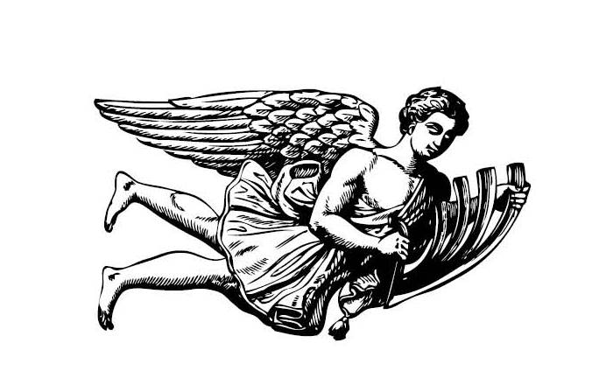

Chtíc, aby spal

Chtíc, aby spal, tak zpívala synáčkovi
matka, jež ponocovala, miláčkovi:
Spi, nebes dítě milostí, pán jsi a bůh
pěje ti v lásce celý ráj, pozemských luh.

Dřímej, to matky žádost je, holubičko,
v tobě se duše raduje, ó perličko!
Nebesa chválu pějí tvou, slávu a čest,
velebí tebe každý tvor, tisíce hvězd.
Ó lilie, ó fialko, ó růže má,
dřímej, má sladká útěcho, zahrádko má!
Labuti má a loutno má, slavíčku můj,
dřímej, má harfo líbezná, synáčku můj!

Miláčku, spi a zmlkněte andělové,
před Bohem se mnou klekněte, národové!
Sestoupil v pravdě Boží syn na naši zem,
přinesl spásu, pokoj svůj, národům všem.

